Veritabanı Proje Ödevi Raporu

Ömer Alp Yentür

211307073  
 *Bilişim Sistemleri Mühendisliği*  
*Kocaeli Üniversitesi Teknoloji Fakültesi*  
yenturalp@gmail.com

Veysel Yemlik

211307096  
 *Bilişim Sistemleri*

*Mühendisliği  
Kocaeli Üniversitesi Teknoloji*  
*Fakültesi*

veyselemreyemlik@gmail.com

Batuhan Koçaslan  
*211307095*

*Bilişim Sistemleri*

*Mühendisliği*  
*Kocaeli Üniversitesi Teknoloji Fakültesi*batukocaslan@gmail.com

**Özet— Projenin amacı, bir sürücü kursu otomasyonu uygulaması tasarlamak ve bu uygulama aracılığıyla sürücü adaylarının kayıt işlemlerini, ders programlarını ve sınav tarihlerini kolayca takip edebilmelerini sağlamaktır. Uygulama, öğrenci önkayıt sayfası, sınav takvimi, eğitmen ve ehliyet türü bilgileri gibi farklı modüllerden oluşmaktadır.**

**Projede,Kotlin programlama dili kullanılarak Android Studio ortamında uygulama tasarımı gerçekleştirilmiştir. Uygulama verileri, MySQL veritabanı kullanılarak depolanmaktadır. Veritabanında, öğrenci, eğitmen, ehliyet türü, sınav ve önkayıt tabloları bulunmaktadır.**

**Uygulama, sürücü adayları için kolay bir arayüz sunmaktadır.**

**Projenin özellikleri arasında, öğrencilerin önkayıt yapabilmesi, eğitmenlerin ve ehliyet türlerinin yönetilebilmesi, öğrencilerin ders programlarına göre sınav tarihlerinin belirlenmesi gibi işlevler yer almaktadır.**

Anahtar-Kelimeler—(Proje,MySql,Android Studio,Uygulama,Sürücü Kursu,Diyagram)

# giriş

Bir sürücü kursu otomasyonu uygulaması tasarlama amacıyla gerçekleştirilen çalışmalar hakkında bilgi vermektedir. Bu uygulamanın amacı, sürücü kursları tarafından verilen eğitimlerin yönetimini kolaylaştırmak ve daha verimli hale getirmektir.

Projenin geliştirilme aşamasında, öncelikle birçok kaynak incelenerek araştırma yapılmıştır. Bu kaynaklar arasında internet siteleri, makaleler, kitaplar ve benzeri kaynaklar yer almaktadır. Yapılan araştırmalar sonucunda, projenin yapısının belirlenmesi ve kodlanması için gerekli olan temel bilgiler elde edilmiştir.

Projenin yapısını belirlemek amacıyla, bir akış şeması hazırlanmıştır. Bu akış şeması, projenin farklı aşamalarının nasıl ilerleyeceğini ve hangi işlemlerin yapılacağını göstermektedir. Bu sayede, projenin geliştirilmesi sırasında yapılacak işlemler daha net bir şekilde belirlenmiştir.

Projenin kodlanması aşamasında, bir yazılım mimarisi hazırlanmıştır.

Bu mimari, projenin kod yapısını ve geliştirme aşamalarını göstermektedir. Bu sayede, kodlama süreci daha organize bir şekilde ilerletilmiştir.

Veri tabanı diyagramı da, projenin yapısını belirlemek için hazırlanmıştır. Bu diyagram, proje için gerekli olan veri tabanı tablolarını ve bu tablolar arasındaki ilişkileri göstermektedir. Böylece, projenin veri yönetimi daha verimli bir şekilde yapılmıştır.

Genel yapısı bakımından, bu sürücü kursu otomasyonu uygulaması, öğrencilerin kaydının yapılması, eğitmenlerin takibi, ders programının hazırlanması, sınavların düzenlenmesi, notların kaydedilmesi, ödemelerin takibi ve benzeri işlemlerin kolayca yapılabilmesini sağlamaktadır. Böylece, sürücü kursları daha verimli bir şekilde yönetilebilmekte ve öğrencilerin eğitimleri daha etkili hale getirilebilmektedir.

Projenin geliştirilmesi aşamasında, birçok kaynak kullanılmıştır. Bu kaynaklar, projenin yapısını belirlemek, kodlama sürecini yönetmek ve veri tabanı oluşturmak için gereken bilgileri sağlamıştır. Bu kaynaklar, projenin başarılı bir şekilde tamamlanmasına yardımcı olmuştur..

## Problemin Tanımı

Bu proje, bir sürücü kursu otomasyonu uygulamasının geliştirilmesi için yapılması gerekenleri ele almaktadır. Uygulama, sürücü kurslarında yapılan işlemleri yönetmek için tasarlanmıştır. Öğrencilerin kaydolması, eğitmenlerin ataması, sınavların düzenlenmesi ve ehliyet alınması gibi işlemler bu uygulama üzerinden gerçekleştirilecektir.

## Yapılan Araştırmalar

Bu proje geliştirilirken, sürücü kurslarındaki işlemleri yönetmek için kullanılan diğer yazılımlar araştırılmıştır. Bu araştırmalar sonucunda, birçok sürücü kursu otomasyonu uygulamasının veri tabanı olarak MySQL kullanıldığı tespit edilmiştir. Ayrıca, Android Studio kullanarak bir mobil uygulama tasarlanarak, verilerin MySQL veri tabanına kaydedilebileceği öğrenilmiştir. Bu araştırmaların devamında Android Stüdio programının veritabanı bağlantısıyla ilgili araştırmalar yapılmıştır. MySql veritabanını kullanmak için Xaamp program ile veritabanını bilgisayar sunucu üzerinden aktifleştirmek için araştırmalar yapıldı.

# Yazılım mimarisi

## Genel Tasarım

* MySql
* Android Studio Kotlin
* Flowgorithm
* Draw.io
* Trello
* Workbench

## Veritabanı Tasarımı

Tablolar

* Eğitmen
* Sınav
* Öğrenci
* Önkayıt
* Admin
* Ehliyet

## Kullanıcı Arayüzü:

Uygulamanın kullanıcı arayüzü tasarlandı. Bu, öğrencilerin kaydolması, öğretmenlerin ataması, sınavların tarihlerinin belirlenmesi, öğrenci kayıtlarının güncellenmesi

ve ücretlerin belirlenmesi gibi işlemlerin yapılacağı sayfaları içerir. Bu sayfalar uygulamaya yetkili bir kişi giriş yapıyor ise açılıyor. Eğitmenler , Öğrenciler , Ön Kayıt ve Sınav Takvimi butonlarının bulunduğu bir ana sayfa arayüzü mevcut bu butonlara tıklandığında ise her bir sayfaya özel bir sayfa görüntüleniyor burda sadece yetkili kullanıcı işlemler yapabiliyor.

## Veritabanı Diyagramı

Proje kapsamında kullanılacak olan verilerin depolanması için MySQL Workbench ve MySQL kullanılarak veritabanı diyagramı oluşturuldu ve burda varlık-ilişki diyagramını kontrol edildi. Veriler, eğitmen_tablo, admin_tablo, ehliyet_tablo, öğrenci_tablo, ön kayıt_tablo ve sınav_tablo adlı tablolarda depolanmaktadır.

## Veritabanı Bağlantısı

Oluşturulan veritabanı için varlık-ilişki diyagramı ilk olarak kağıt üzerinden tasarlanarak oluşturulmuştur. İlk olarak varlıklar belirlendi ve ihtiyaç duyulan tablolar oluşturuldu. Devamında ise bu tabloların birbirleri ile ilişkileri oluşturuldu ve bağlantılar çizildi. Bilgisayar ortamında ise veritabanının varlık-ilişki diyagramı Draw.io programı ile çizildi. Bu çizim sonucunda Workbench programı üzerinden veritabanı oluşturuldu ve sorgular ile veritabanın işleyisinde bir mantık hatası var mı diye kontrol edildi. Bu kontroller sonucunda veritabanı işlemleri tamamlandı. Geri kalan işlem olarak sadece veritabanını tasarımlar ile birleştirmek ve bağlantıları kurmak işlemi kaldı. Bu işlemler ise MySQL eklentisi ile projeye entegre edildi.

# Veri tabanı diyagramı

## C:\Users\Administrator\AppData\Local\Microsoft\Windows\INetCache\Content.Word\Akış Diyagramı.jpg

## Veri Tabanı Tablo Diyagramı

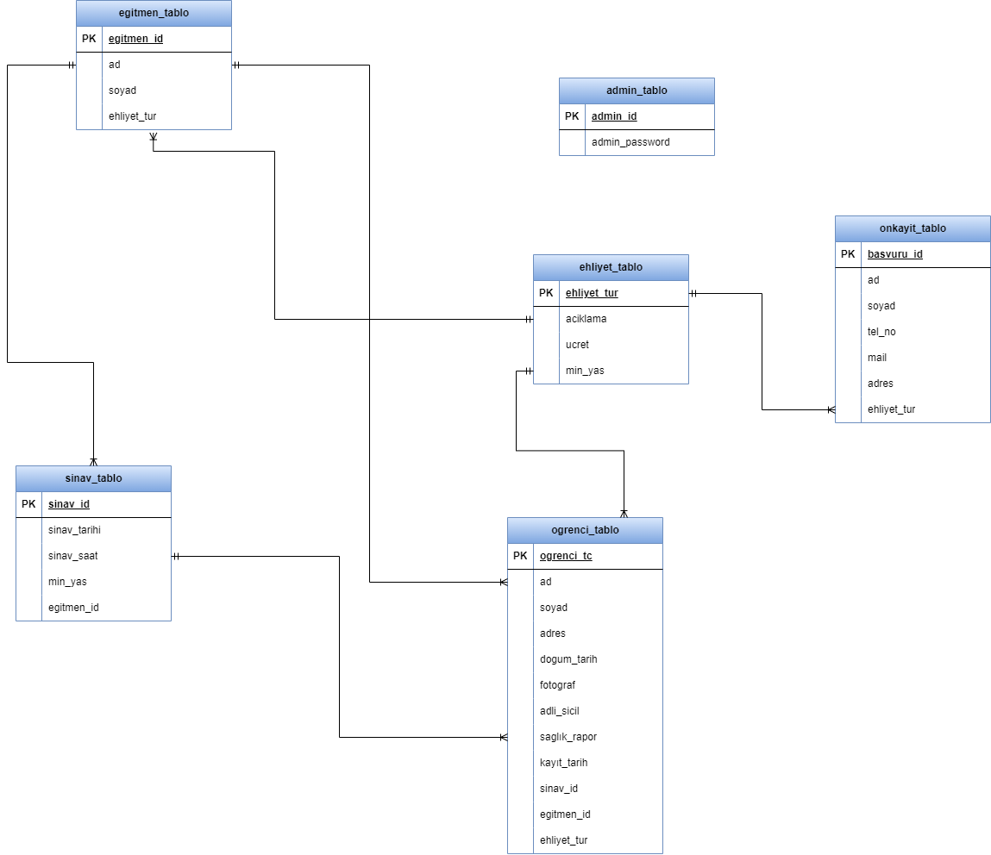

## Genel Yapısı

Projenin genel yapısı, sürücü kursu otomasyonu uygulaması olarak tasarlanmıştır. Uygulama, sürücü kursları tarafından kullanılmak üzere tasarlanmıştır ve kullanıcıların kurs kaydı yapmalarına, sınavlara girmelerine ve ehliyet alabilmelerine olanak tanır. Uygulama, mobil cihazlarda kullanılmak üzere Android platformu üzerine inşa edilmiştir.

Uygulamanın genel yapısı, üç ana bölümden oluşmaktadır: Veritabanı Yönetimi, Kullanıcı Arayüzü ve İş Mantığı.

Veritabanı Yönetimi, uygulamanın veri kaynağıdır ve kullanıcıların kaydettikleri verilerin depolandığı yerdir. Uygulama, MySql veritabanını kullanarak, verilerin saklanmasını sağlamaktadır. Veritabanı, farklı tablolar aracılığıyla öğrenci bilgileri, sınav bilgileri, önkayıt bilgileri, eğitmen bilgileri ve ehliyet türleri hakkında bilgileri tutar.

Kullanıcı Arayüzü, uygulamanın kullanıcılarının uygulama ile etkileşim kurduğu yerdir. Uygulamanın arayüzü, öğrenci kayıt sayfaları, sınav başvuru sayfaları, eğitmen bilgileri sayfası ve ehliyet türleri sayfası gibi farklı sayfalardan oluşmaktadır. Kullanıcılar, bu sayfalarda gerekli bilgileri girerek, kaydolabilirler veya sınav başvurusu yapabilirler.

İş Mantığı, uygulamanın veritabanı yönetimi ve kullanıcı arayüzü arasında yer alan katmandır. Bu katman, verilerin okunması, güncellenmesi ve silinmesi gibi işlemleri gerçekleştirir. Ayrıca, kullanıcıların girdiği bilgilerin doğruluğunu kontrol eder ve kayıtların ve işlemlerin tamamlanması için gerekli iş mantığı işlemlerini gerçekleştirir.

Uygulamanın genel yapısı, veri yönetimi, kullanıcı arayüzü ve iş mantığı katmanlarından oluşmaktadır. Bu katmanlar, uygulamanın amacına uygun bir şekilde çalışmasını sağlamaktadır.

# aKIŞ ŞEMASI

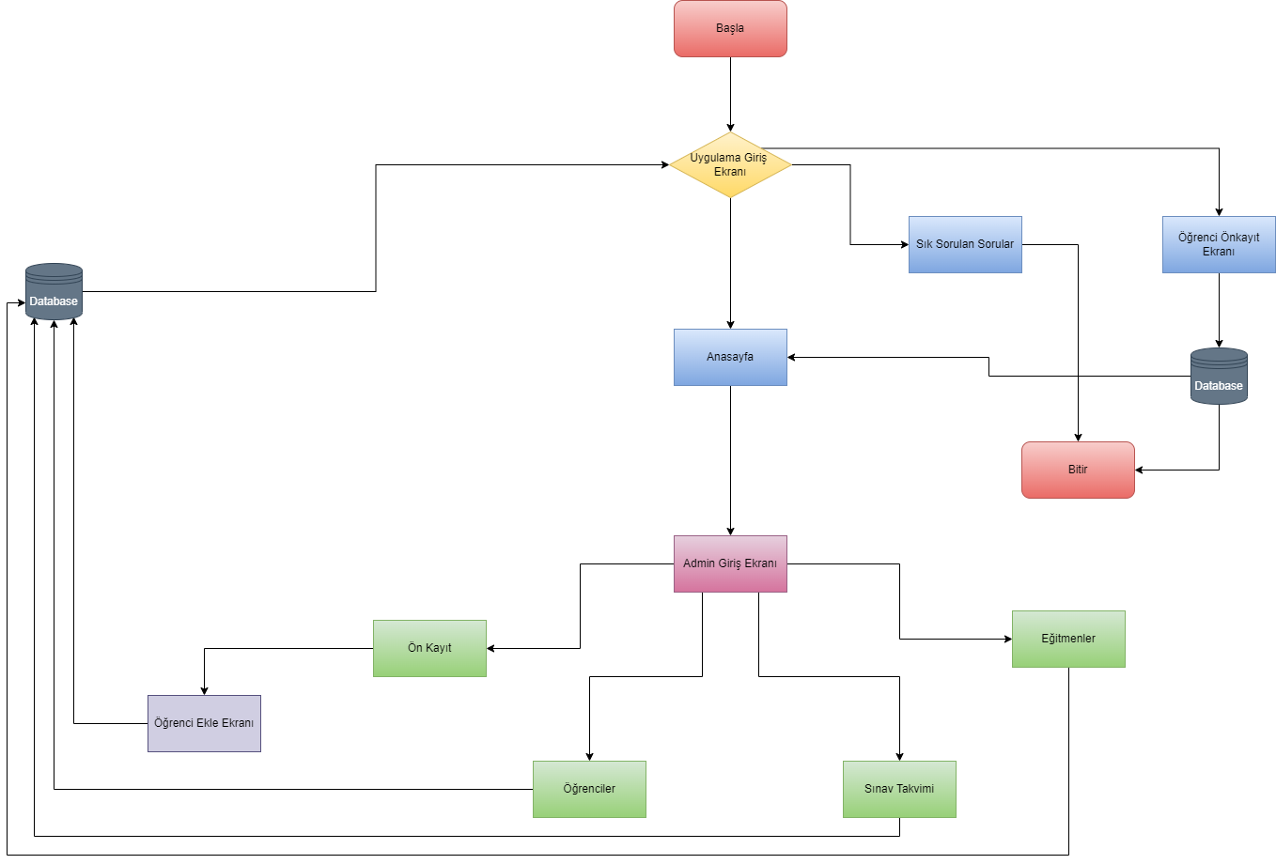

## Akış Şeması İşleyişi

Uygulamamızın akış şema ile işleyişi yukarıdaki görselde açıklanmaya çalışılmıştır. Bu işleyiş uygulamaya giriş yapan kişinin , kurum içerisinden bir yetkili mi yoksa uygulamayı indiren bir aday mı olduğunu Uygulama Giriş Ekranı ile kontrol ediliyor. Eğer bir yetkili tarafından uygulamaya giriş yapıldıysa Login Ekranı ile uygulamaya giriş yapar ve Anasayfa ekranı ile uygulamanın anabileşenlerine erişim sağlıyor. Burdan Ön Kayıt , Eğitmenler , Öğrenciler, Sınav Takvimi gibi ana işlevlerin gerçekleştiği ekrana ulabilecek ve burda kayıt , sil , güncelle gibi işlemleri gerçekleştirebilecek. Eğer uygulamaya giriş yapan kayıtlı olmayan bir kullanıcı ise sadece iki ekran ile uygulamada işlemler gerçekleştirebilecek. Sıkça Sorulan Sorular ve Ön Kayıt ekranı ile işlemeler yapabilecek.

## Kaynakça

* BTK Akademi Kotlin İle Android Mobil Uygulama Geliştirme Eğitimi Temel Seviye /Atıl SAMANCIOĞLU
* BTK Akademi 22.27_SQLite Veritabanı ile Çalışma/Sadık TURAN
* <https://www.youtube.com/watch?v=CzGNaiSoh7E> Kotlin SQLite Create,İnsert,Read,Update işlemleri/İbrahim Aytimur(14.05.2023)
* <https://learn.microsoft.com/tr-tr/azure/mariadb/connect-workbench>
* <https://tutorials.eu/android-sqlite-database-in-depth-guide/>
* <https://www.javatpoint.com/kotlin-android-sqlite-tutorial>
* <https://www.tutorialkart.com/kotlin/connect-to-mysql-database-from-kotlin-using-jdbc/>
* <https://www.youtube.com/watch?v=CzGNaiSoh7E&t=627s>
* <https://www.youtube.com/watch?v=HEMIW0lLk1o&t=5s>
* <https://www.youtube.com/watch?v=f0CqjrpMr2M&t=9s>
* <https://www.youtube.com/watch?v=WG6kZ2Wv45M>